Análisis de Redes Sociales

Curso 2018 – 2019

Manual de uso

Implementación de modelos de redes

Práctica 2

**Grupo 1**

Javier Sesé García

Leila Ruiz Casanova

Víctor del Pino Castilla

Contenido

1. Generación de redes 3

1.1. Para m = 3 **¡Error! Marcador no definido.**

1.2. Para m = 4 **¡Error! Marcador no definido.**

2. Modelo de red aleatoria 5

3. Repositorio **¡Error! Marcador no definido.**

# Generación de redes

Para generar las redes requeridas se han realizado dos ficheros programados en Python que cada uno genera un tipo de red diferente.

## Redes de Barabasi-Albert

Para generar las redes BA se utiliza el fichero *redBA.py* al que se le pasa como primer argumento el valor de m, número de enlaces de un nodo que accede a la red, como segundo argumento N, el valor de nodos totales a generar y como tercer argumento de forma opcional un identificador numérico para añadirlo al nombre de los ficheros generados.

Para ejecutarlo hay que invocarlo de la forma:

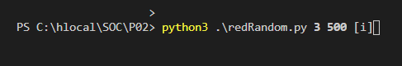

Se puede generar de forma secuencial varias redes si lo incluimos en un bucle de la forma:

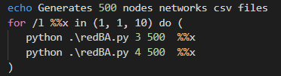

Como salida obtendremos la carpeta Files en el directorio actual con el resultado de las operaciones:

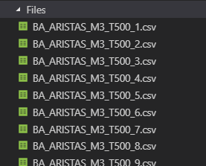

## Redes aleatorias

Para generar las redes aleatorias se utiliza el fichero *redRandom.py* al que se le pasa como primer argumento el valor de N, número de nodos de la red, como segundo argumento P, el valor de la probabilidad de unión entre los nodos y como tercer argumento de forma opcional un identificador numérico para añadirlo al nombre de los ficheros generados.

Para ejecutarlo hay que invocarlo de la forma:



Se puede generar de forma secuencial varias redes si lo incluimos en un bucle de la forma:

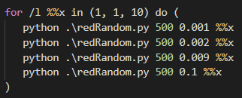

Como salida obtendremos la carpeta Files en el directorio actual con el resultado de las operaciones:

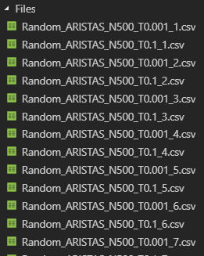

## Generación automática

Se ha creado un fichero, *generateNetwork.cmd*, para automatizar la creación de las redes que realiza 10 generaciones de cada una de las combinaciones requeridas, se invoca de la forma:



Y genera en la carpeta *Files* del directorio actual, los ficheros de nodos y aristas para cada una de las combinaciones.

## Datos generados

Se genera un fichero con la información de los nodos, y un fichero con la información de las aristas, ambos en formato csv e importables con Gephi.

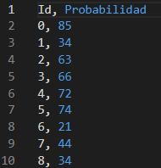 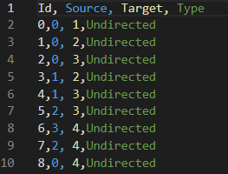

# Cálculo de métricas

Para obtener las métricas de las redes generadas se ha creado el fichero metricas.py que recibe por parámetro el modelo de red, *BA* o *Random,* el número de nodos de los ficheros añadidos*,* el fichero de nodos en formato csv y el fichero de aristas en formato csv, como cuarto parámetro se indica el valor de M en caso de redes Barabasi-Albert o el valor de la probabilidad en caso de redes aleatorias.



Se puede invocar de forma desatendida con el fichero *calculateMetrics.cmd.*



Se genera la carpeta *Result* en la carpeta actual con un fichero para cada tipo de red que muestra los valores de las medidas calculadas.

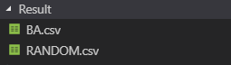

## Datos generados

Se genera un fichero con las medidas calculadas para cada uno de los tipos de redes estudiadas.

